РОСТОВСКАЯ ОБЛАСТЬ
БОКОВСКИЙ РАЙОН
СОБРАНИЕ ДЕПУТАТОВ
БОКОВСКОГО СЕЛЬСКОГО
ПОСЕЛЕНИЯ

РЕШЕНИЕ

Об утверждении схемы одномандатных избирательных округов для проведения выборов депутатов Собрания депутатов Боковского сельского поселения Боковского района четвертого созыва

Принято  Собранием депутатов |  | 24 декабря 2015

Руководствуясь ч.2 ст.8 Областного закона № 645-ЗС от 08.08.2011 года «О выборах депутатов представительных органов муниципальных образований в Ростовской области» Собрание депутатов Боковского сельского поселения сельского поселения

РЕШИЛО:

- Утвердить схему одномандатных избирательных округов для проведения выборов депутатов Собрания депутатов Боковского сельского поселения Боковского района четвертого созыва 18 сентября 2016 года согласно приложению 1 к настоящему Решению;
- Утвердить графическое изображение схемы одномандатных избирательных округов для проведения выборов депутатов Собрания депутатов Боковского сельского поселения Боковского района четвертого созыва 18 сентября 2016 года согласно приложению 2 к настоящему Решению;
- Обнародовать схему избирательных округов в срок до 30.12.2015 года;
- Контроль за исполнением настоящего Решения возложить на заместителя главы администрации Боковского сельского поселения Обнизова М.М.;
- Настоящее решение вступает в силу со дня его официального обнародования.

Глава Боковского
сельского поселения С.И. Фадеев

станица Боковская
24.12.2015 г.
№ 128
Приложение 1 к решению Собрания депутатов Боковского сельского поселения от 24.12.2015 № 128

СХЕМА
одномандатных избирательных округов для проведения выборов депутатов Собрания депутатов Боковского сельского поселения Боковского района четвертого созыва 18 сентября 2016 года

Место нахождения территориальной избирательной комиссии Боковского района: пер. Теличенко-32, ст-ца Боковская Ростовской обл., здание Администрации Боковского района I этаж ком. №32, тел.(факс) 3-10-73. Полномочия избирательной комиссии Боковского сельского поселения возложены на территориальную избирательную комиссию Боковского района постановлением Избирательной комиссии Ростовской области от 12 мая 2011 года №73-8

№  округа | Наименование округа | Границы округа  (наименование населенных пунктов, улиц и кол-во избирателей по ним) | Кол-во  избира  телей

Боковское сельское поселение
(среднее кол-во избирателей в округе - 540, с отклонением от 486 до 594 чел. - 10%
с отклонением 378 до 702 чел. - 30%) п.5 ст.8 ОЗ «О выборах депутатов представительных органов муниципальных образований в Ростовской области»
1. | Боковский | пер. Земцовский (нечетная сторона полностью) четная с №2 по №34, ул. Ленина с №112 по №146 с №119 по №155, ул. Советской с №54 до №86 с №85 до №107, ул. Садовой с №40 по №56 № 35,37, ул. Октябрьской №№42,46,48,50, ул. Степана Разина, ул. Гагарина, ул. Лесная, пер. Первомайский, пер. Кольцевой, пер. Солнечный, пер. Энергетиков, пер. Ольховый, пер. Лесной, пер. Вольный, ул. Придорожная - полностью | 599
2. | Боковский | ул. Луговой с №20 по №40 с №9 по №41, ул. Садовой с №2 по №38 с № 3 по №33, ул. Советской с №36 по №52 с №51 по №83, ул. Ленина с №82 по №110 с №93 по №117, ул. Подтелкова с №84 по №118 с №99 по №123, ул. Кривошлыкова с №28 по №40 с №25 по №39, ул. Октябрьской с №15 по №49 (нечетная сторона), пер. Южный, пер. Восточный, пер. Пионерский - полностью | 589
3. | Боковский | ул. Октябрьская с №3 по №13 (нечетная сторона), ул. Подтелкова с №64 по №82 с №71 по №97, ул. Кривошлыкова с №8 по №26 с №3 по №19, пер. Чкалова с № 37 по № 49, ул. Ленина с №62 по №80 с № 69 по №87, ул. Советской с № 26 по №34 с №25 по №49, ул. Луговой с №2 по №18 с №1 по №7, пер. Комсомольский с №2 по №58 с №1 по №63, пер. Кошевого с №1 по №59 с №2 по №44, пер. Дачный, пер. Рабочий, пер. Книжный – полностью | 591
4. | Боковский | ул. Кривошлыкова с № 2 по №4, ул. Ленина с №1 по №67 с №2 по №32, ул. Советской с №1 по №21 с №2 по №16, пер. Северный с №1 по №11 с №2 по №12, пер. Чкалова с №1 по №35 с №2 по №28, ул. Заречной, пер. Парковый, пер. Теличенко, пер. Ковыльному, пер. Терновому, пер. Чирскому – полностью | 603
5. | Боковский | ул. Октябрьская с №2 по №40 (четная сторона), пер. Комсомольский № 60,62,65, пер. Кошевого №46,48,50,51,52,54,56, пер. Земцовский №35, 36А, пер. Чкалова № 51,53, ул. Красноармейской, ул. Лазоревой, ул. Спортивной, пер. Западный, пер. Транспортный, пер. Социалистический – полностью | 598
6. | Боковский | пер. Чкалова №66,68,70,72, 100,102,104,106,108, пер. Чкалова, 69,71 ул. Школьной, ул. Молодежной, ул. 266 Стрелковой Дивизии, ул. 8 Марта, ул. Совхозной, пер. Строительный, пер. Промышленный, пер. Дорожный, пер. Вишневый, пер. Пилотный, - полностью | 596
7. | Боковский | ул. Подтелкова с №1 по №69 с №2 по №56, ул. Ленина №24,26/1, 32/2 34,36,40,42,44,46,52,54,56, пер. Северный с №13 по №37 с №14 по №40, пер. Чкалова с №30 по №98, ул. Аэродромной, пер.Зеленый, пер. Коньковский, пер. Мирный, пер. Новый, пер. Позолотина, ул. Степная, пер. Степной, пер. Виноградный, пер. Абрикосовый – полностью, | 592
8. | Коньковский | В границах:  х. Коньков – 259  х. Ильин – 26  х. Астахов - 101 | 386
9. | Дуленковский | х. Дуленков | 442
10. | Белавинский | В границах:  х. Белавин – 232  х. Горбатов – 110  х. Дубовой – 62 | 404
Итого округов – 10 |  | Итого избирателей – 5400

Заместитель главы администрации
Боковского сельского поселения М.М. Обнизов
Приложение 2 к решению Собрания депутатов Боковского сельского поселения от 24.12.2015 № 128

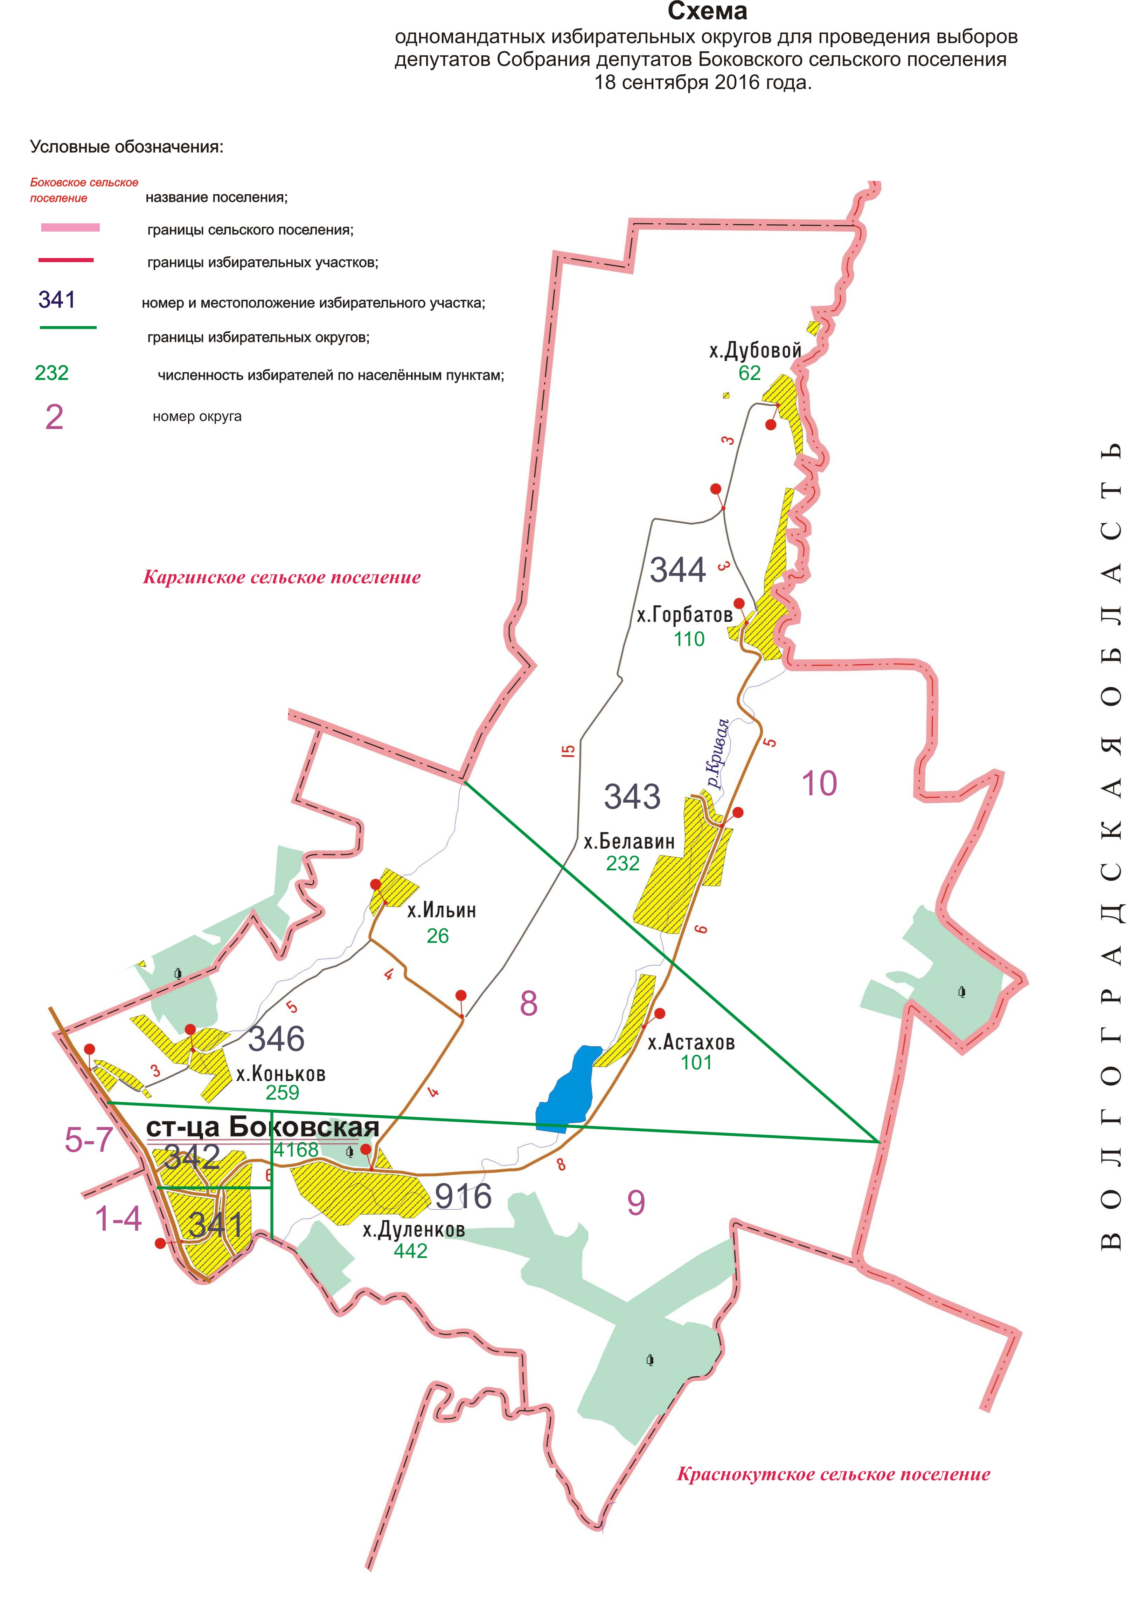

Заместитель главы администрации
Боковского сельского поселения М.М. Обнизов

